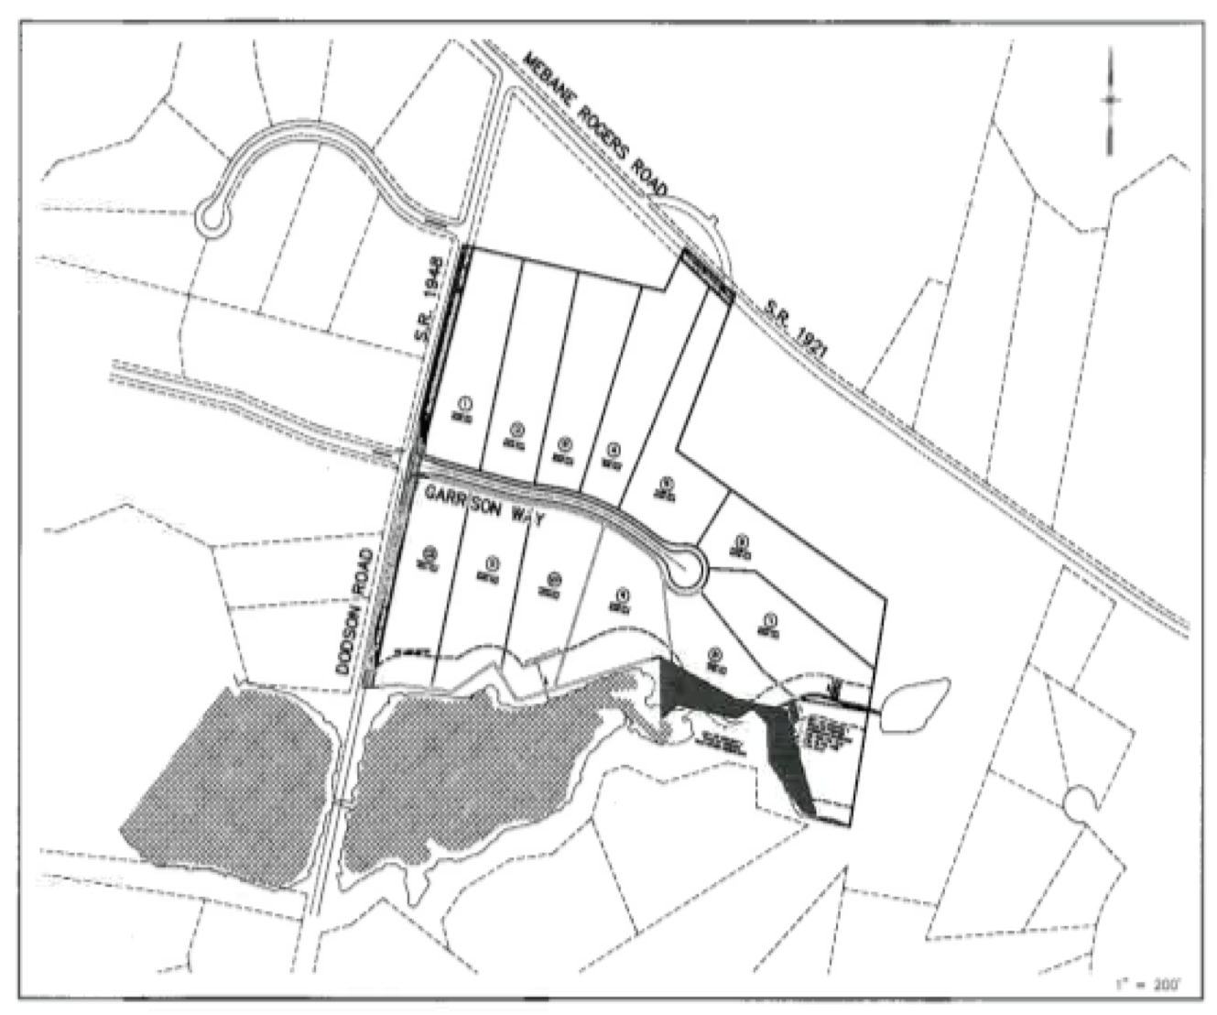
12
11
10
7
6
3
1
2
4
5
9
8

